**Конспект непосредственно образовательной деятельности по формированию элементарных математических представлений**

**в подготовительной подгруппе**

Подготовила и провела воспитатель - Арсёнова Жанна Владимировна.

**Тема: Игра - Математическое путешествие «В гостях у сказки»**

**Реализация содержания программы в образовательных областях**: «Социально-коммуникативное развитие», «Художественно-эстетическое развитие», «Физическое развитие», «Речевое развитие».

**Виды детской деятельности:** игровая, музыкально - художественная, коммуникативная, познавательно-исследовательская, восприятие художественной литературы.

**Цель**: закрепление ранее полученных знаний по формированию элементарных математических представлений у дошкольников.

**Задачи:**

-упражнять детей в прямом и обратном счете в пределах 10;

- закреплять понятия о форме, цвете, величине.

-создать условия для развития логического мышления, сообразительности, внимания;

-развивать воображение, смекалку, зрительную память;

- воспитывать интерес к математическим знаниям;

- воспитывать умение понимать учебную задачу, выполнять ее самостоятельно.

**Оборудование:** телевизор с USB портом, мольберт, 2 стола, покрывало, набор геометрических фигур (5 квадратов, 2 треугольника, 5 кругов), макет Печки, Яблони, Речки, нарисованный поднос с сервизом и продуктами к чаепитию, корзина, фломастеры, дощечки с цифрами, видеозапись мультфильма.

**Ход занятия образовательной деятельности**

1. Мотивирование к деятельности, создание проблемной ситуации

Приветствие с гостями.

- Ребята, мне на электронную почту пришло необычное письмо – в нем нет букв и слов, в нем видео. Давайте вместе его посмотрим.

(отрывок мультфильма "Гуси-Лебеди")

Вы узнали эту сказку? (Это русская народная сказка «Гуси-лебеди»)

Что случилось с Иванушкой? (Гуси-лебеди унесли его к Бабе Яге).

Давайте поможем ему вернуться домой.

А для этого нам нужно будет выполнить задания.

- Ну что постараемся справиться со всеми трудностями? Тогда подойдите все сюда и что бы не произошло, давайте поклянемся.

**Клянемся дружными мы быть**

**И слезы горькие не лить.**

**С улыбкой трудности встречать.**

**Все смело преодолевать.**

**ДЕТИ: Клянемся!**

2. Проектирование решений проблемной ситуации.

- Но ведь мы с вами не можем попасть в сказку просто так. На каком волшебном транспорте мы можем попасть в сказку? (ответы детей). А давайте полетим туда на ковре-самолете. Вот он *(воспитатель расстилает ковер)*. Посмотрите, какой он необычный. Только он очень старый, много на нем дырочек, боюсь не взлетит. Давайте-ка его заштопаем. Вот и заплаточки есть. *(На ковре вырезаны дырки в виде геометрических фигур по количеству детей)*

***Дидактическая игра «Подбери заплатку»*** *(дети приклеивают фигуры в прорези)*

- Потихонечку садитесь, осторожно шевелитесь.

Чтобы наш самолет поскорей летел вперед! *(дети садятся, звучит тихая музыка, первая часть презентации)*

1,2,3,4,5 – мы готовимся взлетать,

Но при этом все фигуры мы должны пересчитать.

Сколько здесь квадратов? (5)

Можно смело начинать.

Треугольников здесь? (2)

Не кружится голова?

А кругов здесь сколько? (5)

Нам не трудно сосчитать.

Вот летим мы над полями,

Вот и море перед нами,

Вижу лодку рыбака.

Море шире иль река? (море)

Вот под нами темный лес

Ветки тянет до небес.

В нем дровишек целый груз.

Выше дерево иль куст? (дерево)

Справа горы высоки! Покажите, какие они?

Слева реки широки! Покажите, какие они?

Завершаем мы полет,

Математика нас ждет!

Мы прилетели в сказку.

-Ребята, а нужна нам математика, для чего? (ответы детей)

-Давайте поможем Иванушке от Бабы-Яги убежать и выполним все задания.

Нас встречает печка!

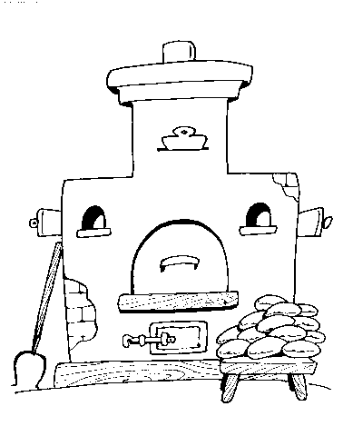

Сейчас я посмотрю, может быть в ней Гуси-Лебеди спрятали Иванушку? (воспитатель заглядывает за печку и достает лист- поднос с заданием)

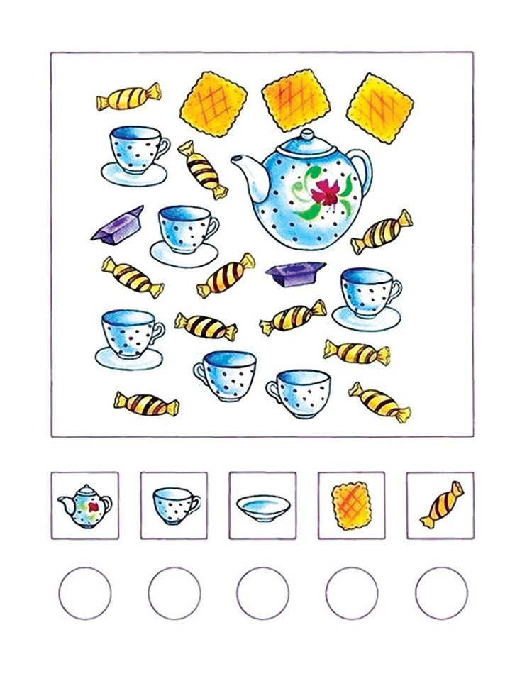

- Ребята внимательно посмотрите. Что изображено на подносе?

(Дети обговаривают выполнение задания)

-Правильно посчитать и под схемой в пустом кружочке записать число предметов. Приступайте к заданию.

-Давайте поверим, что у вас получилось. (Дети по очереди отвечают на вопросы воспитателя).

-Какие вы все молодцы, справились с заданием.

А теперь посмотрите на поднос с обратной стороны. Что вы там видите? (Яблонька). Вот Печка и делает нам подсказку. Куда нам идти дальше? (к яблоньке).

**Физкультминутка**

МЫ ИДЕМ, МЫ ИДЕМ,

НИКОГДА НЕ УСТАЕМ! ***(шагают на месте)***

ВСЕ ПРЕГРАДЫ НА ПУТИ

МОЖЕМ ЗАПРОСТО ПРОЙТИ! ***(руки вверх)***

МЫ ПРИШЛИ, МЫ ПРИШЛИ ***(повороты корпусом в стороны)***

ВСЕ ПРЕГРАДЫ ОБОШЛИ! ***(наклоны в стороны)***

ПОСМТРИТЕ-КА СЮДА!

ЯБЛОНЬКА! ШЕЛЕСТИТ ЛИСТВА!

-Ребята посмотрите, что это за дерево? (Ответы детей).

- Давайте спросим у яблоньки, может она видела, куда Гуси лебеди унесли Иванушку?

-Надо яблоньки помочь собрать урожай яблочек, и она нам подскажет. Но яблочки не простые, на них расположились цифры.

- Следующее задание:

- Я загадываю загадки про цифры, а вы отгадываете и каждый по очереди подходите к яблоньке и снимаете с веточек яблоко с цифрой, которую отгадали. Будьте внимательны, не выкрикивайте! Яблоки складываем в корзину.

|  |  |
| --- | --- |
| 1.С хитрым носиком сестрица  Счёт откроет ... 1 | 2. Светит солнце, пруд цветет,  Лебедь по нему плывет,  Ближе он подплыл едва –  Оказалась цифра… 2 |
| 3. Цифру эту угадай-ка!  Она большая зазнавай-ка.  Единицу сложишь с двойкой,  И получишь цифру ... 3 | 4.Кто-то ночью старый стул Спинкой вниз перевернул. И теперь у нас в квартире Стал он цифрою ...  4 |
| 5.Если ДВА перевернуть И внимательно взглянуть, Так и сяк взглянуть опять, То получим цифру ...  5 | 6.Если навесной замок Вверх поднимет хоботок, То тогда увидим здесь Не замок, а цифру ...  6 |
| 7.На косу она похожа, Но косить траву не может - Не наточена совсем И не косит цифра …  7 | 8.Цифра с виду как игрушка – Неваляшка-погремушка. Не удариться ей об оземь. Всем понятно – это… 8 |
| 9.Цифра шесть перевернулась, Новой цифрой обернулась! | 10.Нолик, стань за единицей, За своей родной сестрицей. Только так, когда вы вместе, Называть вас будут ... 10 |

-Молодцы ребята, вы справились с заданием, Все загадки отгадали правильно.

-Смотрите, на этом яблочке есть подсказка, куда нам идти дальше!

(Воспитатель показывает детям картинку, дети отвечают).

-Правильно идем к речке.

-Ой, ребята, видно Баба-Яга узнала о том, что мы отправились спасать Иванушку, и сломала мост через реку. Но мы его быстро починим, нам надо положить недостающие дощечки.

**ИНСТРУКЦИЯ:**

Но мы легко его соберем, потому что на них написаны числа от 1 до 10. Выкладывайте недостающие дощечки, чтобы получился мост.

Давайте проверим, правильно ли мы их собрали.

- Какое число следует за 3?

- Какое число стоит между 5 и 7?

- Назовите соседей числа 8.

- На сколько число 6 больше 5?

Хорошо. Все цифры правильно собрали, и у нас получился числовой ряд. Давайте просчитаем. (Дети называют цифры от 1 до 10).

-Молодцы, все правильно сделали, значит мостик не сломается.

Давайте перейдем мостик.

А вот и избушка Бабы Яги. А в ней сидит Иванушка. Баба Яга его просто так не отпустит! На дверях висит большой замок, а ключик конечно Баба-Яга спрятала. На надо открыть избушку Бабы - Яги.

- И это вот ваше задание - **«Соедини цифры»**

Каждому дается рисунок, в котором надо соединить цифры по порядку.

3 4

1 2

10 8 7 

11  9  6 5

Дети выполняют задание и показывают, что у них получилось.

-Молодцы, теперь мы сможем открыть замок на двери в избушку Бабы-Яги.

**Раздается сигнал смс.**

- Ребята, пока мы решали с вами головоломку, меня пришло СМС сообщение (воспитатель вслух читает смс).

**«Вы справились с моими заданиями, молодцы. Поэтому я отпустила Иванушку домой».**

- Вот мы и спасли Иванушку, ребята. Пора и нам возвращаться домой!

Берите ковер-самолет за края, закрывайте глаза, начинаем обратный отсчет 9,8,7,6,5,4,3,2,1,0

-Завершаем мы полет! (звучание ветра).

**Рефлексия.**

-Ребята, кому мы сегодня помогали?

-Какие задания вам понравились больше? Почему?

-Что показалось трудным, что было выполнить легко?

-А мне понравилось, что вы сегодня дружно работали, помогали друг другу.

За это вас ждут сладкие сюрпризы от сказочных героев, которым вы помогали.

Воспитатель раздает воспитанникам сладкие призы.

Давайте попрощаемся с нашими сказочными друзьями.

До свидания, до новых встречь.







